1. 인터넷은 어떻게 작동할까요?

인터넷은 여러 컴퓨터를 연결하는 기술이자 이들의 통신망이다. 각 컴퓨터에 라우터를 연결하여 서로 통신하고 모뎀을 통해 인터넷 서비스 제공업자로부터 인터넷 연결을 제공 받아 각 라우터가 연결된다.

<https://oneroomtable.tistory.com/entry/%EC%9D%B8%ED%84%B0%EB%84%B7%EC%9D%98-%EC%9E%91%EB%8F%99-%EC%9B%90%EB%A6%AC%EB%8A%94-%EB%AC%B4%EC%97%87%EC%9D%BC%EA%B9%8C>

1. HTTP는 무엇일까요?

Hypertext Transfer Protocol로 인터넷상에서 데이터를 주고 받기 위한 서버/클라이언트 모델을 따르는 프로토콜이다. 애플리케이션 레벨의 프로토콜로 TCP/IP위에서 작동하며 어떤 종류의 데이터 건 전송할 수 있도록 설계되어 있다.

<https://shlee0882.tistory.com/107>

1. 브라우저와 동작 원리

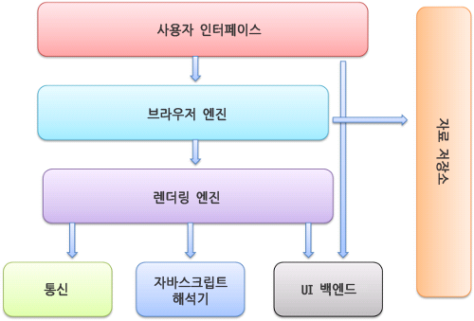

<브라우저 주요 구성 요소>

<https://it-ist.tistory.com/110>

1. DNS와 작동 원리

DNS란 도메인 네임 시스템(Domain Name System, DNS)의 약자로 호스트의 도메인네임을 네트워크주소로 변환하거나, 그 반대의 역할을 수행하는 시스템이다.

DNS시스템은 이름과 숫자 간의 매핑을 관리하고 DNS서버는 사용자가 도메인 이름을 브라우저에 입력하면, 사용자를 어떤 서버에 연결할 것인지 제어

<https://velog.io/@doomchit_3/Internet-DNS-%EC%9E%91%EB%8F%99%EC%9B%90%EB%A6%AC-IMBETPY>

1. 도메인 네임은 무엇일까요?

도메인은 인터넷에 연결된 컴퓨터를 사람이 쉽게 기억하고 입력할 수 있도록 문자(영문, 한글 등)로 만든 인터넷주소이다.

<https://xn--3e0bx5euxnjje69i70af08bea817g.xn--3e0b707e/jsp/resources/domainInfo/domainInfo.jsp>

1. 호스팅은 무엇일까요?

호스팅이란 정보의 집약체인 서버의 전체 혹은 일부를 이용할 수 있도록 임대해 주는 서비스를 말한다.

<http://blog.wishket.com/%ED%98%B8%EC%8A%A4%ED%8C%85%EC%9D%B4%EB%9E%80-%EB%AC%B4%EC%97%87%EC%9D%BC%EA%B9%8C-%EA%B7%B8%EB%A6%B0%ED%81%B4%EB%9D%BC%EC%9D%B4%EC%96%B8%ED%8A%B8/>